 | Министерство науки и высшего образования Российской Федерации Федеральное государственное автономное образовательное учреждение высшего образования  «Московский государственный технический университет имени Н.Э. Баумана  (национальный исследовательский университет)» (МГТУ им. Н.Э. Баумана)
ФАКУЛЬТЕТ Информатика и системы управления и искусственный интеллект
КАФЕДРА Системы обработки информации и управления
Лабораторная работа №7

По курсу

«Технологии мультимедиа»
Вариант 20

Подготовил:
Студент группы
ИУ5-64Б Чернев Н. А.
20.03.2026
Подпись:
Проверил:
к.т.н., доц., Г.И. Афанасьев
подпись, 20.03.2026

2026 г.
Цель
Овладение практическими навыками по применению нейронных сетей, графического редактора Blender, WEBGL и HTML-5 по созданию web-страниц с интерактивными цветными 3D объектами на основе цветных цифровых 2D фотографий.
Введение
- Создание фотографии самого себя
Для этой задачи я выбрал камеру Macbook Pro с процессором M2. Я расположил ЭВМ вертикально и сделал снимок. Качество полученного изображения получилось отличным.
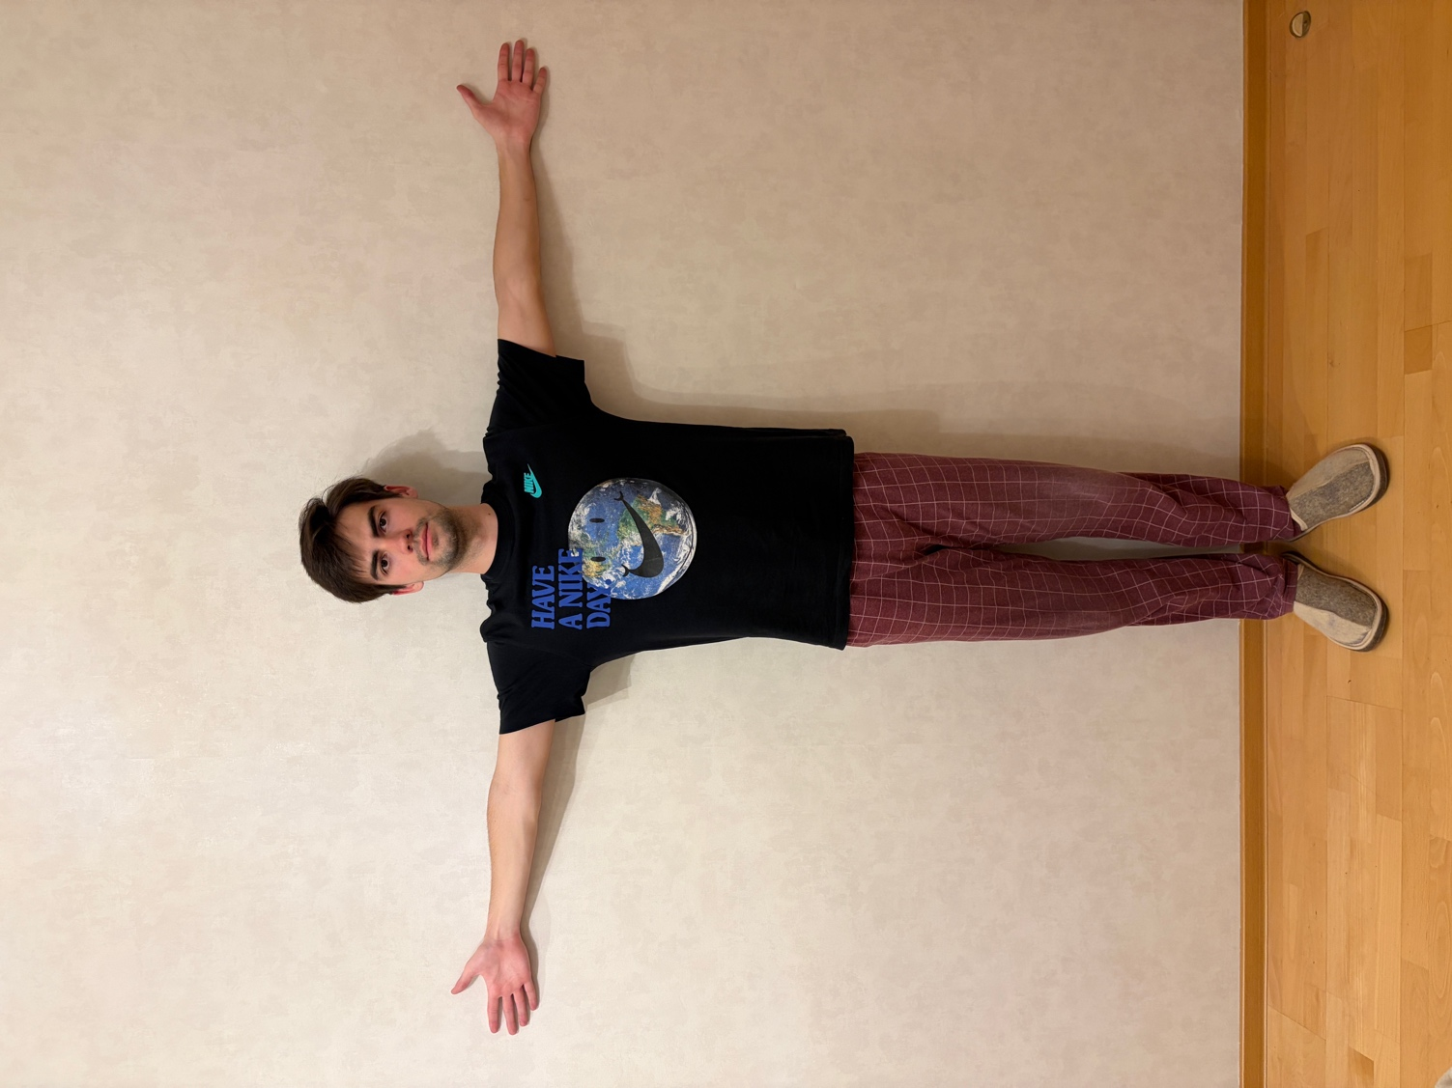
Рисунок 1 – Я у себя дома
Уберем задний фон с помощью ПО Turbograph версии 1337.001 ULTIMATE edition. Сборка от 01.04.2023 Repack by R.G. Mechanics by Xatab patch 4.6.
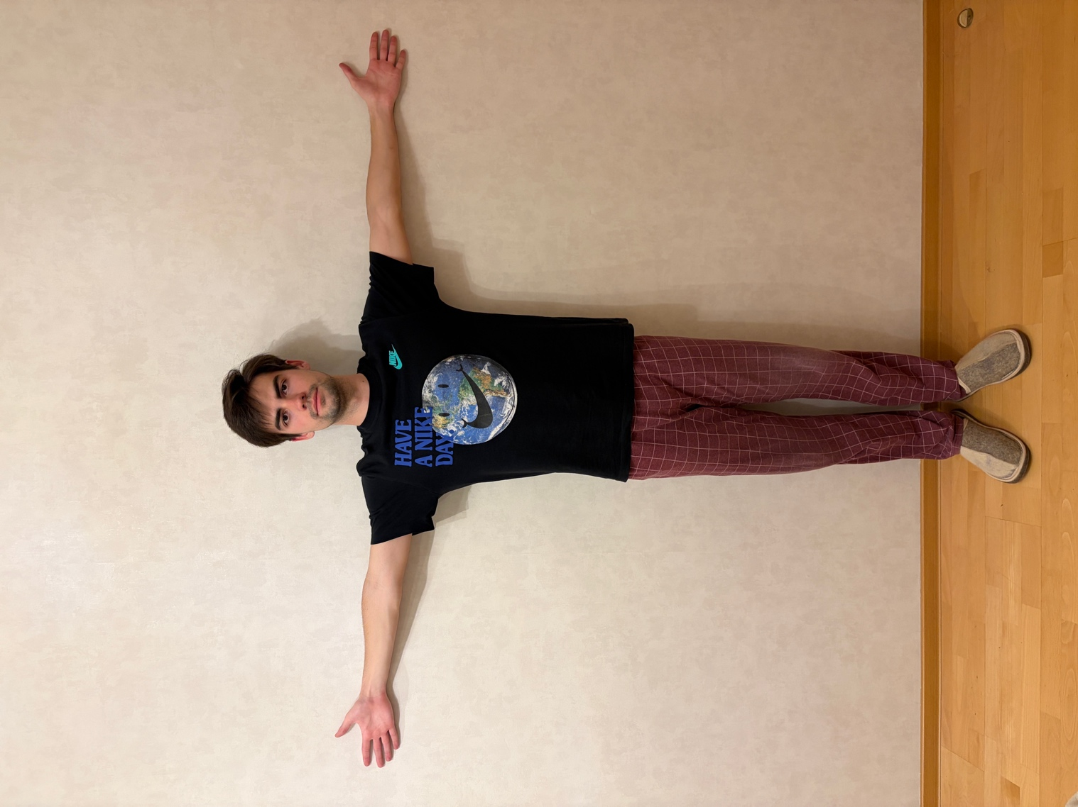
Рисунок 2 – Я у себя дома, но этого не видно теперь
Продолжим же.
- Создание 3д модели себя
Что ж, давайте уже перейдем к этому этапу. Для начала нам нужно выполнить необходимые, заранее определенные действия, ведь только выполнив эти заранее определенные действия, как я ранее и сказал, у меня должно получиться создать 3D модель себя любимого. Потому что такого требует лабораторная работа номер 7 по дисциплине «Технологии мультимедиа». А кроме этого, мне нужно будет выполнить главную цель сей лабораторной работы, именуемой также по старинке практикумом по дисциплине, указанной ранее. Конечно же, нужно постараться и исключить любую возможность халтуры, потому что она в свою очередь может привести к оценке «Не зачтено» по дисциплине «Технологии мультимедиа», и весьма справедливо, ведь отметка в журнале – это не просто арабская цифра, но и лишенная субьективизма объективное артефактоцентричное отражение части этого мира, как оазиса справедливости. Ну хватит разглагольствовать и давайте перейдем к делу.
Я, используя веб-сайт Google colab, создал 3D модель, чтобы выполнить МУ по дисциплине «Технология мультимедиа» Вот приложение.
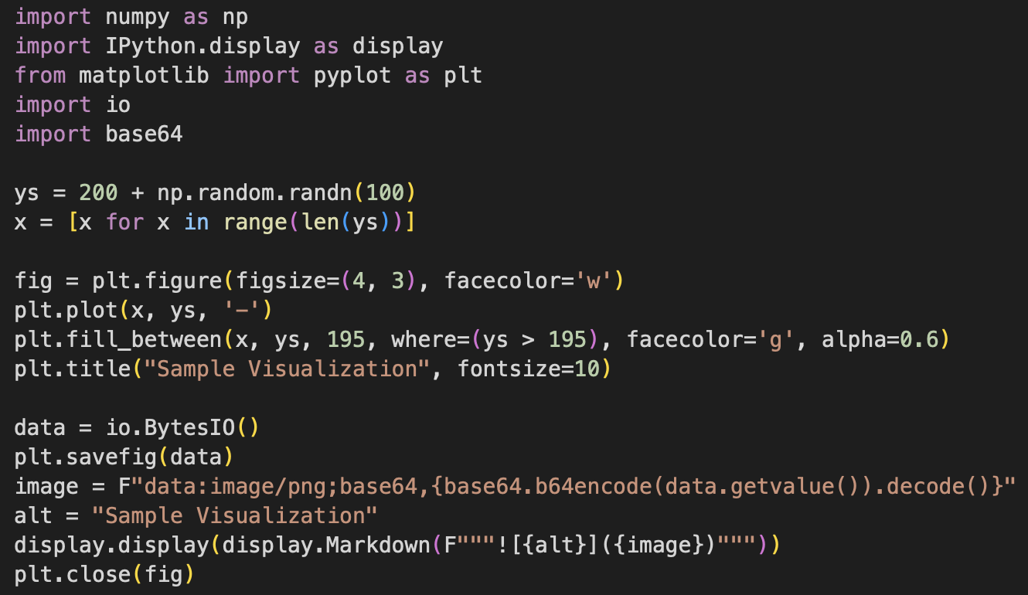
Рисунок 3 – Фрагмент создания 3Д с использованием нейронной сети
После этого импортируем полученную модель в формате .obj в ПО Blender 3.4.7 для редактирования модели и дальнейших этапов лабораторной работы.
- Текcтурирование и редактирование в ПО Blender 3.4.7
Сделаем теперь вот что, перейдем к текстурированию себя любимого. Для этого последуем заветам создателя методических указаний, далее по тексту — МУ.
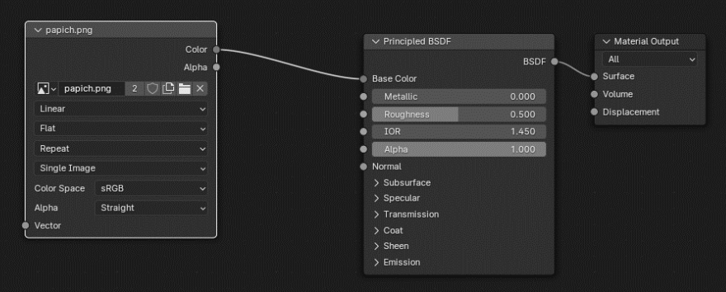
Рисунок 4 – Тут я добавил текстуру и стиля
Теперь продолжим текстурирование побольше.
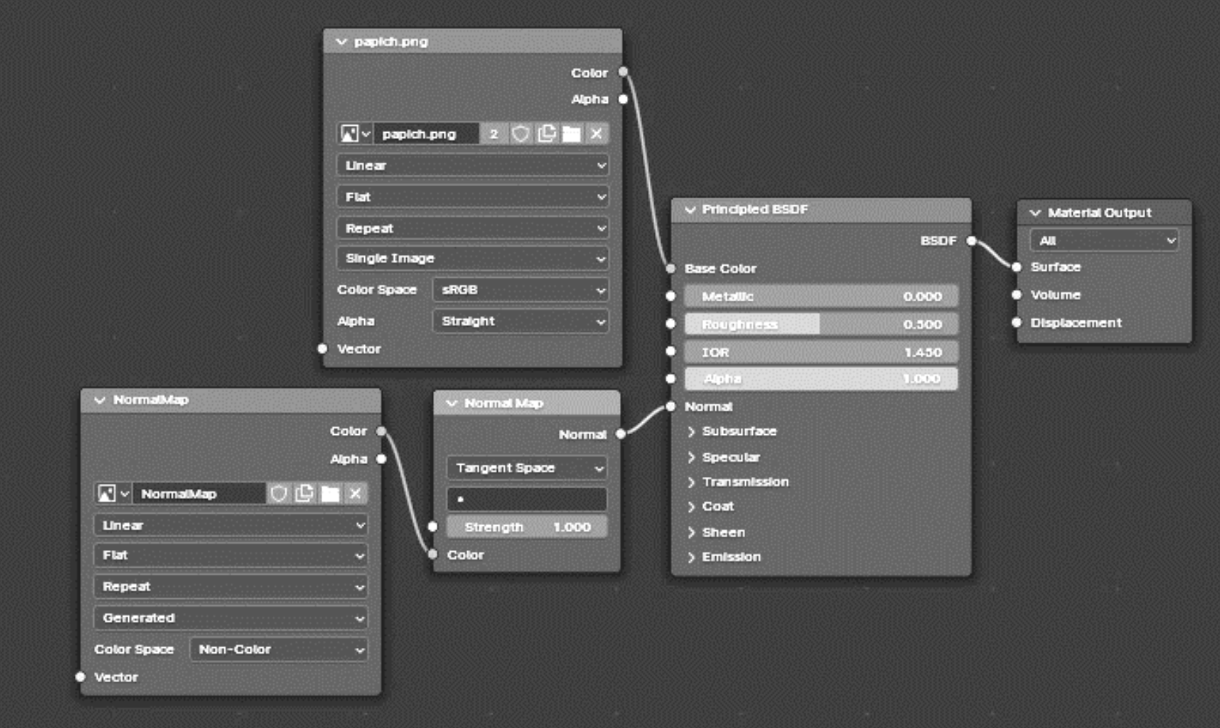
Рисунок 5 – Тут я добавил то что нужно добавить
После этого «запечем» модель себя любимого и получим желаемый результат, но пока что показывать его я не буду, сперва я подготовлю рабочее пространство в виде информационного измерения в котором моя модель, т.е. я, буду находиться. Для этого создадим для начала файлы с разрешениями html, js. Создадим необходимый кодовый артефакт, а далее будем использовать программное обеспечение для докеровыведения сказуемого. Далее разместим все файлы в нужном месте, а именно в родительской папке корневого элемента под наименованием html. В следствии за этим создадим необходимообразующий «Джокерфайл». В него также, аналогично вводим необходимый кодовый продукт и получаем приемлемый результат, который нас устроит. Ну и затем, напоследок запустим программу, чтобы получить модель себя любимого.
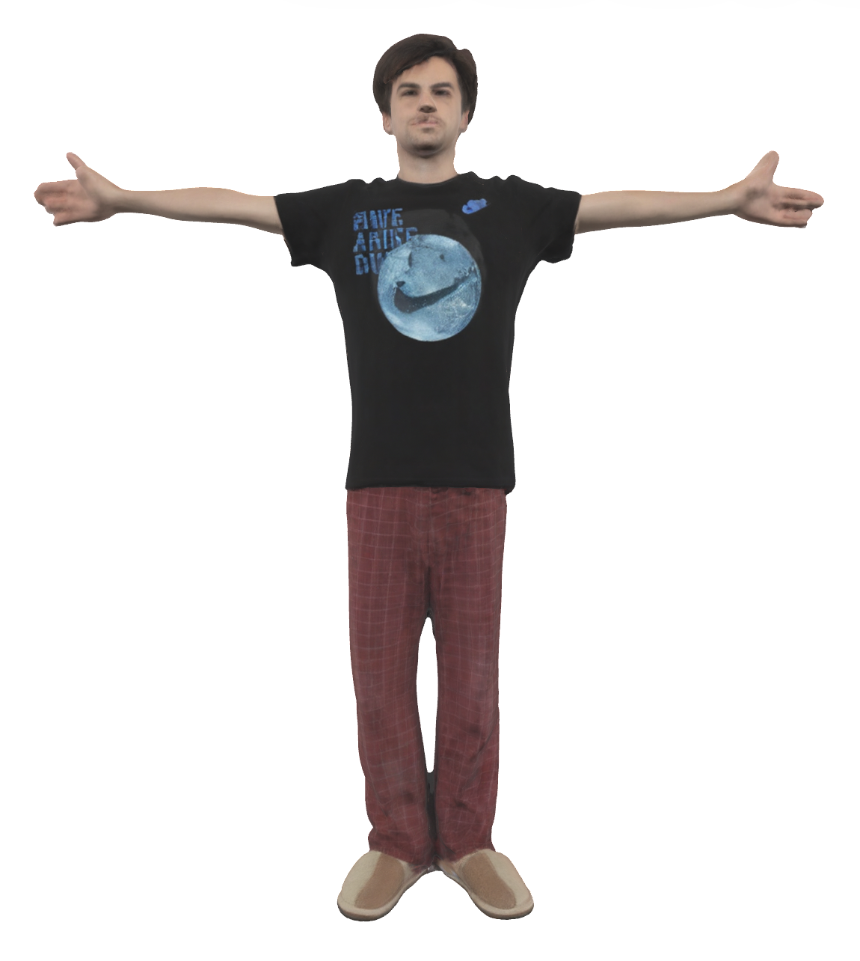
Рисунок 6 – Это я как 3D модель только на виде спереди
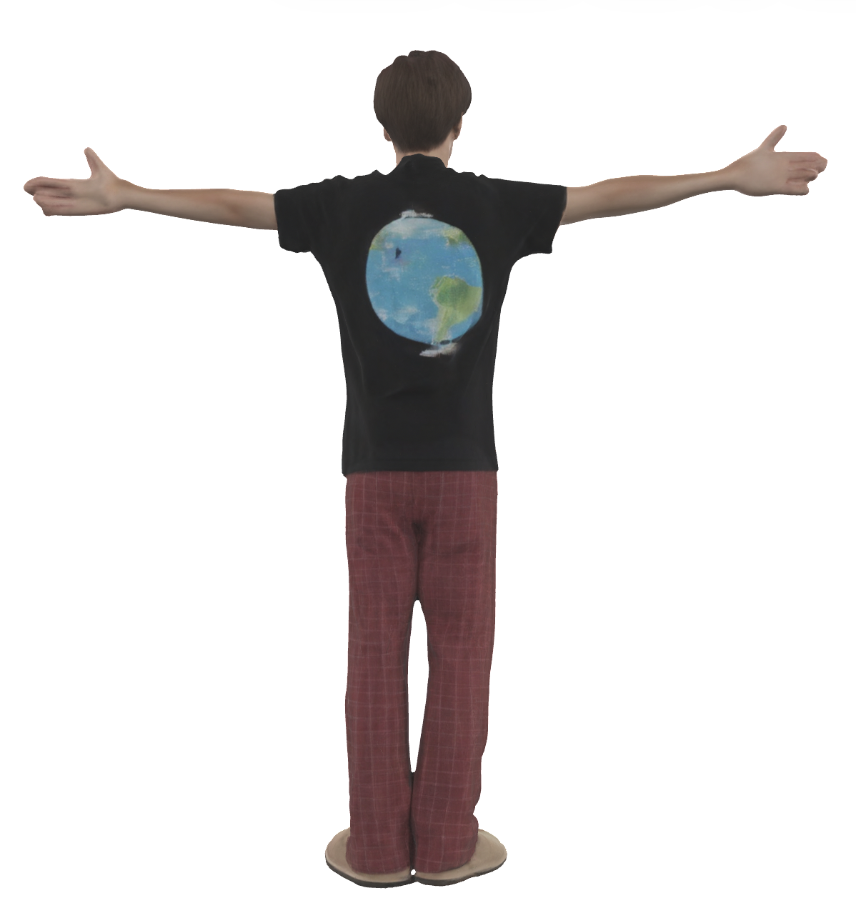
Рисунок 7 – Это я на виде сзади
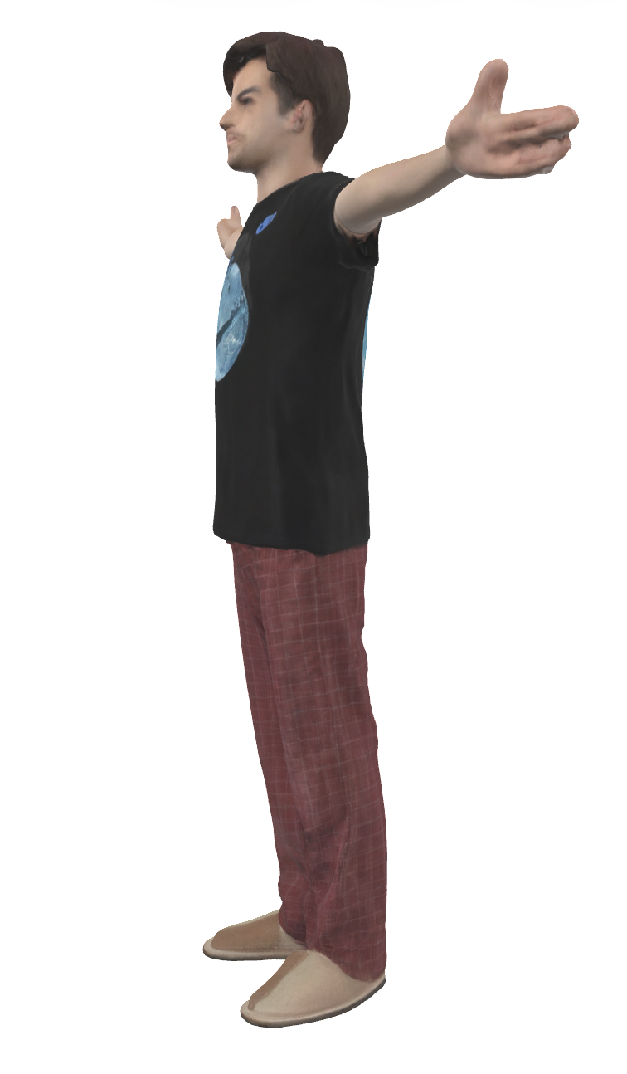
Рисунок 8 – Это я на виде сбоку
Заключительный вывод
Как итог я научился работать с многими инструментами, поэтому я смог лучше разобраться в инструментарии, предусмотренном методическими указаниями. Я конкретно так поднатаскался в этой области и рад, что смог выполнить эту лабораторную работу.

